МУНИЦИПАЛЬНОЕ БЮДЖЕТНОЕ ОБРАЗОВАТЕЛЬНОЕ УЧРЕЖДЕНИЕ
ДОПОЛНИТЕЛЬНОГО ОБРАЗОВАНИЯ
«ЦЕНТР «СПОРТИВНЫЙ, ТУРИСТСКИЙ, ЭКОЛОГО-КРАЕВЕДЧЕСКИЙ»
ПРИНЯТО:  Педагогическим советом  МБОУ ДО «Центр «СТЭК»  Протокол №____ от ___________ |  | УТВЕРЖДАЮ:  Директор МБОУ ДО  «Центр «СТЭК»  ____________Е.В. Михалёв  Приказ №___ от__________
СОГЛАСОВАНО:
Советом родителей
Протокол №____ от ___________
Советом обучающихся
Протокол №____ от ___________
ПОЛОЖЕНИЕ

О РАБОЧЕЙ УЧЕБНОЙ ПРОГРАММЕ
пгт. Краснокаменск

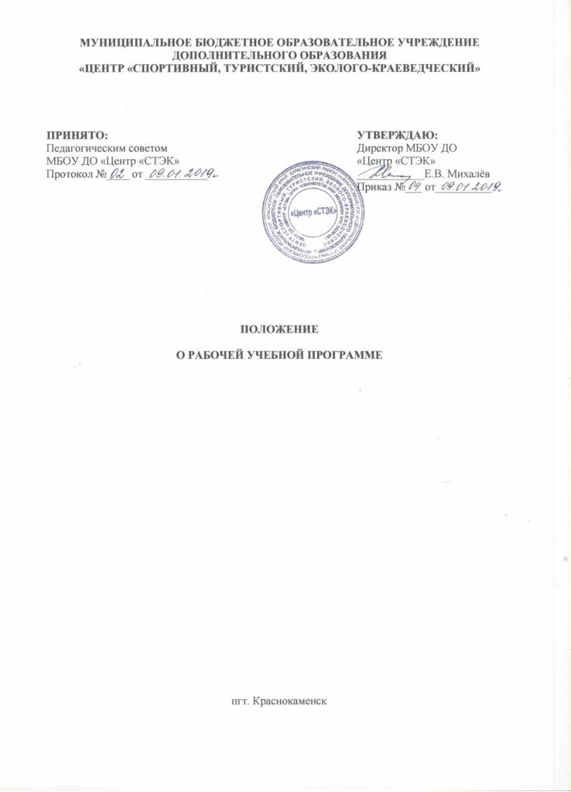

1. Общие положения
1.1. Настоящее положение разработано в соответствии со статьями 13, 75, п. 4 Федерального закона № 273 от 29 декабря 2012 г «Об образовании в Российской Федерации», Приказа №196 от 09.11.2018. Министерства просвещения РФ «Об утверждении Порядка организации и осуществления образовательной деятельности по дополнительным общеобразовательным программам», Министерства образования и науки Российской Федерации от 11.12.2006 г «О примерных требованиях к программам дополнительного образования».
1.2. Разработка и утверждение рабочих программ к дополнительным образовательным программам относится к компетенции и ответственности образовательных учреждений. Настоящее Положение определяет структуру, содержание и оформление рабочих учебных программ в соответствии с учебным планом муниципального бюджетного образовательного учреждения дополнительного образования «Центр «Спортивный, туристский. эколого-краеведческий» (далее Центр), реализующего дополнительные общеразвивающие программы.
1.3. Рабочая программа - нормативный документ образовательного учреждения, определяющий объем, порядок, содержание изучения программного материала дополнительных общеразвивающих программ, требования к уровню подготовки обучающихся.
1.4. Рабочие программы:
1.4.1. являются составной частью образовательной программы Центра,
1.4.2. разрабатываются на основании дополнительных общеразвивающих программ Центра,
1.4.3. принимаются на Педагогическом совете Центра;
1.4.4. утверждаются приказом директора учреждения.
1.5. Рабочая программа разрабатывается в целях:
1.5.1.определения содержания учебного материала, объема знаний, умений, навыков, подлежащих обязательному усвоению по дополнительной общеразвивающей программе;
1.5.2. обеспечения достижения обучающимися результатов обучения в соответствии с программными требованиями;
1.5.3. повышения профессионального мастерства педагога.
1.6. Любая рабочая программа выполняет следующие функции:
1.6.1.нормативную, то есть является документом, обязательным для выполнения в полном объеме;
    - целеполагания, то есть определяет ценности и цели, ради достижения которых она введена в ту или иную образовательную область;
    - определения содержания образования, то есть фиксирует состав элементов содержания, подлежащих усвоению обучающимися;
    - процессуальную, то есть определяет логическую последовательность усвоения элементов содержания, организационные формы и методы, средства и условия обучения;
    - оценочную, то есть определяет уровни усвоения содержания программного материала обучающимися.
1.7. Рабочие программы разрабатываются педагогами дополнительного образования, тьюторами или методистами Центра по всем дополнительным общеразвивающим программам, изучаемым в Центре. Для разработки программ могут привлекаться преподаватели высших учебных заведений, педагоги и другие специалисты, имеющие соответствующее образование по профилю программы.
1.8. Корректировка рабочих программ осуществляется в случае расхождения количества учебных часов, предусмотренных рабочей и общеразвивающей программой на проведение учебных занятий, и фактическим количеством проведённых учебных занятий (в случае болезни ребенка, педагога и т.д.) Результаты корректировки вносятся в специальный Лист корректировки рабочей программы согласно Приложению 1.
2. Структура и содержание рабочей программы
2.1. Обязательными структурными элементами рабочей программы являются:
2.1.1. Титульный лист.
2.1.2. Пояснительная записка.
2.1.3. Учебно – тематический план.
2.1.4. Содержание программы.
2.1.5. Календарно-тематический план.
2.1.6. Методическое обеспечение программы.
2.1.7. Список литературы.
2.2. Требования к содержанию:
2.2.1. Титульный лист – структурный элемент программы, в котором указывается:
- полное наименование образовательного учреждения (в соответствии с Уставом);
- грифы рассмотрения, принятия и утверждения;
- название дополнительной общеразвивающей программы в соответствии с учебным планом Центра;
- возраст детей, на которых рассчитана дополнительная общеразвивающая программа;
- срок реализации данной программы;
- ФИО педагога, составившего данную рабочую учебную программу;
- название населенного пункта и год разработки рабочей программы.
Титульный лист рабочей учебной программы оформляется единообразно в соответствии с Приложением 2.
2.2.2. Пояснительная записка – структурный элемент рабочей программы, в котором содержатся следующие сведения:
- название общеразвивающей программы, к которой разработана рабочая программа;
- цели и задачи, решаемые при реализации рабочей программы;
- сведения о дополнительной общеразвивающей образовательной программе, к которой разработана рабочая программа, возраст обучающихся, сроки реализации;
- указание отличительных особенностей рабочей программы по сравнению с дополнительной общеразвивающей программой (определение количества часов на изучение отдельных тем, структурная перестановка порядка изучения тем и т.д.) и обоснование целесообразности внесения данных изменений;
- информация о количестве учебных часов, на которое рассчитана рабочая программа, в том числе количестве часов для проведения контрольных, практических работ, проектов, исследований и др.;
- ведущие формы и методы, технологии обучения.
2.2.3. Учебно – тематический план отражает последовательность изучения разделов и тем программы, показывает распределение учебных часов, определяет проведение контрольных, практических и других видов работ. Учебно-тематический план оформляется в виде таблицы. Рекомендуемая форма приведена в Приложении 3.
2.2.4. Содержание рабочей программы выстраивается по темам с выделением разделов.
По каждой учебной теме (разделу) указываются:
-наименование темы (раздела);
-содержание учебного материала (дидактические единицы).
2.2.5. Календарно - тематический план отражает реализацию образовательной программы в течение учебного года. Составляется календарно-тематический план на один учебный год в виде таблицы, определяющей его структуру. Форма таблиц календарно – тематического плана приведена в Приложении 5
4. Составитель рабочей учебной программы может включать в структуру календарно – тематического плана дополнительные разделы, отражающие специфику общеразвивающей программы дополнительного образования.
Вариант структуры календарно-тематического плана (Приложение 5).
2.2.7. Методическое обеспечение программы предполагает описание педагогического мастерства по реализации целей, задач программы и содержит следующие составляющие:
- техническое оснащение;
- формы занятий;
- приёмы и методы организации образовательного процесса (в рамках занятия);
-формы подведения итогов по усвоению обучающимися программного материала.

2.2.8.Список литературы включает основную и дополнительную учебную литературу, учебные и справочные пособия, учебно-методическую литературу, перечень рекомендуемых средств обучения, дидактических материалов, Интернет-ресурсы, цифровые образовательные ресурсы. (Приложение 5).
3. Требования к техническому оформлению рабочей учебной программы по предмету
3.1. Текст может набирается в редакторе Microsoft® Word для Windows®, Mac? Neo office/ Основной шрифт – Times New Roman, начертание – обычный, размер – 12; абзац: отступ – 0,75 см, интервал перед – 0, после – 0, межстрочный интервал – одинарный.
3.2. Написание шрифта в заголовках любого уровня – строчными буквами.
3.3. Расстановка переносов – автоматическая.
3.4.Параметры страницы:
- формат листа – А4 (21 × 29,7 см), ориентация – книжная (для «Календарно – тематического планирования» – альбомная).
- поля: верхнее – 1,5 см, нижнее – 1,5 см, левое – 2,0 см, правое – 1,5 см, переплёт – 0 см
- выравнивание текста – по ширине
- нумерация страниц: положение - внизу страницы; выравнивание - от центра
- начало нумерации страниц основного текста: с 1-й страницы (титульный лист в нумерацию не включается)
4. Утверждение рабочих учебных программ
4.1. Рабочая программа рассматривается на заседании методического объединения педагогов дополнительного образования Центра, принимается на Педагогическом совете учреждения и утверждается директором Центра до начала учебного года. Директор вправе провести проверку рабочих программ непосредственно в образовательном учреждении или с привлечением внешних экспертов на соответствие требованиям к общеразвивающим программам дополнительного образования.
4.2. Рабочие учебные программы утверждаются приказом директора Центра. При несоответствии рабочей программы установленным требованиям директор накладывает резолюцию о необходимости её доработки с указанием конкретного срока.

Приложение 1

Согласовано:
Руководитель МО
Дата: __________20__-20__ уч.г.

Корректировка
рабочей учебной программы по

________________________________________________________

на 20__/ 20__ учебный год

В связи с расхождением количества учебных часов, предусмотренных рабочей программой на проведение учебных занятий и фактическим количеством проведённых учебных занятий по причине_______________________________________________________
________________________________________________________________________________
в рабочую учебную программу вносятся следующие изменения:
__________________________________________________________________________________
__________________________________________________________________________________
__________________________________________________________________________________
__________________________________________________________________________________
__________________________________________________________________________________
__________________________________________________________________________________
__________________________________________________________________________________
__________________________________________________________________________________
__________________________________________________________________________________
__________________________________________________________________________________
__________________________________________________________________________________

Руководитель МО _________________ ______________________ / _____________________ /

_________________________ /_____________________ /

«___» __________ 20__г.

Приложение 2
ОБРАЗЕЦ

Муниципальное бюджетное образовательное учреждение дополнительного образования
«Центр «Спортивный, туристский, эколого-краеведческий»

РАССМОТРЕНО:  на заседании МО  Протокол № _  от «__» _______ 20__г.  Руководитель МО  __________/__ФИО | ПРИНЯТО:  на заседании Педагогического совета  Протокол № 1  от «___» _________ 20__ г. | УТВЕРЖДАЮ:  Директор МБОУ ДО «Центр «СТЭК»  Приказ № __от ______20__г. __________Е.В.Михалёв

РАБОЧАЯ ПРОГРАММА
к дополнительной общеобразовательной общеразвивающей программе
«Наименование программы»

Возраст детей _____ лет;
Срок реализации- ____ года (_____ часов);

Составитель: (наименование должности, Ф.И.О.)

пгт. Краснокаменск

Приложение 3

Оформление структурного элемента «Учебно–тематический план» (примерное оформление для учебных групп физкультурно-спортивной, туристско-краеведческой, художественной направленностей).
№ раздела / темы | Наименование разделов и тем | Количество часов
№ раздела / темы | Наименование разделов и тем | Всего | Теоретические занятия | Практические занятия и др. | Методы и формы контроля
1.
2.
Итого

Оформление структурного элемента «Учебно–тематический план» (примерное оформление для учебных групп естественно научной направленности).
№  дата | Тема | Количество часов |  | Знания, умения, навыки | Универсальные учебные действия
№  дата | Тема | теории | практики | Знания, умения, навыки | Универсальные учебные действия
01.10.2015г.
…
Итого

Приложение 4

Содержание программы (примерное оформление)
Название раздела | Содержание учебного материала
Тема 1.
Введение.

Приложение 5

Оформление структурного элемента «Календарно – тематический план» (примерное оформление)
№ | Дата | Раздел программы в соответствии с учебным планом | Теоретическая часть (содержание программного материала) | Кол-во часов | Практическая часть (содержание программного материала) | Кол-во часов | Методы и формы контроля
1.
2.
Итого

Список литературы и перечень электронных ресурсов:
Для педагога:
1.
2.
Для обучающегося:
1.
2.

